Internationaler Männertag: Blumen als Zeichen der Wertschätzung und Anerkennung
(GMH) Am 19. November ist Internationaler Männertag. Eine gute Gelegenheit, den besten Freund oder den Liebsten zu überraschen und „Danke“ zu sagen. Für seine starke Schulter, an die man sich in schwierigen Zeiten anlehnen kann, für seine Klarheit, seine Direktheit, seine Entschlossenheit. Typisch männliche Eigenschaften, die viel zu selten positiv im Fokus stehen. Und warum nicht etwas schenken, was als Geste der Dankbarkeit und der Wertschätzung sofort verstanden wird und das Herz erreicht: Blumen.
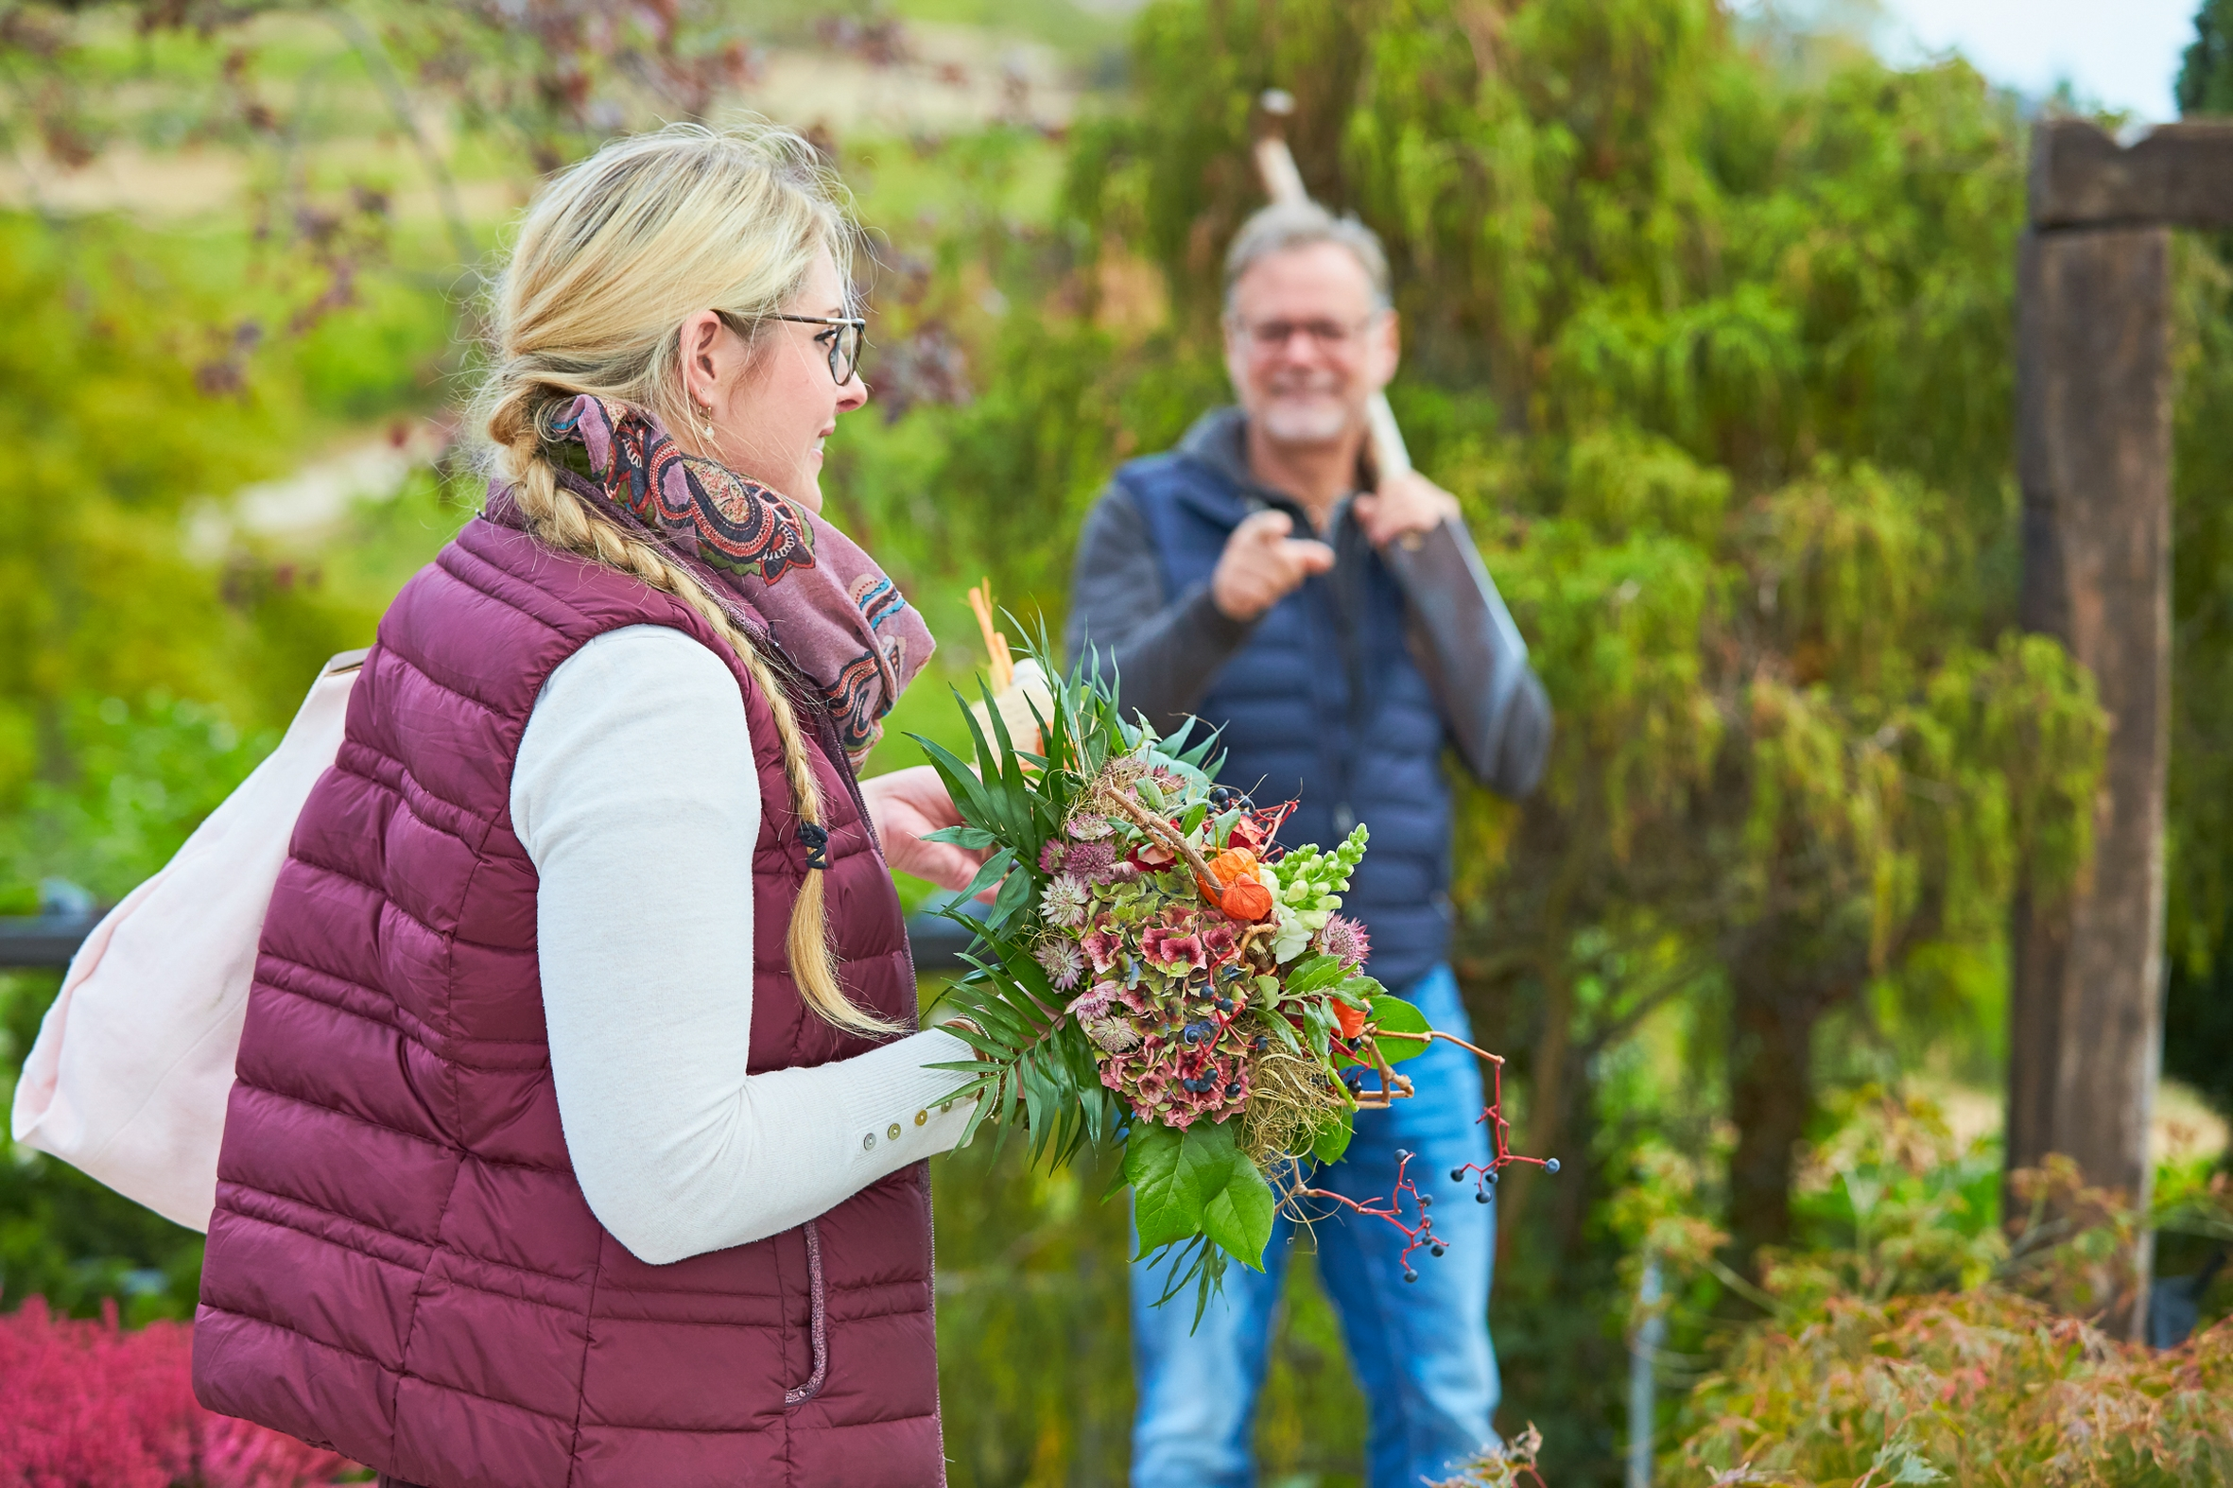
Bildnachweis: GMH/PRE
Bildunterschrift: Ein außergewöhnlicher Blumenstrauß oder eine prächtige Topfpflanze für einen großartigen Mann - der Internationale Männertag ist ein guter Anlass, die männlichen Eigenschaften positiv ins Blickfeld zu rücken und sich – als Frau oder Mann – dafür zu bedanken.

Bilddaten in höherer Auflösung unter:
https://www.gruenes-medienhaus.de/download/2018/11/GMH_2018_45_01.jpg

Von Männern und Blumen

Von Männern und Blumen
Männer. Blumen. Ist damit nicht schon alles gesagt? Beide Spezies stehen für sich, klar voneinander getrennt. Sie finden nur zusammen – um ein weiteres Klischee bemüht zu haben – wenn die Blume auf dem Lieblingsbier wieder einmal besonders schön ist? Zum Internationen Männertag, der jedes Jahr am 19. November begangen wird, ist es Zeit, Klischees und Genderdiskussionen zu verlassen und das ins Zentrum zu stellen und zu feiern, was viel zu selten genau dort steht: Der Mann mit seinen vielen positiven männlichen Eigenschaften. Ein individueller Blumenstrauß oder eine extravagante Topfpflanze als Geschenk drückt genau das aus, um was es geht: Anerkennung, Dankbarkeit oder Liebe für das, was einen Mann so besonders macht und was er jeden Tag leistet.
Einfach mal „Danke“ sagen
Männlichkeit hat viele Facetten. Was schätzen Frauen – oder Männer – an ihren männlichen Freunden oder Partnern? Eine klare Einschätzung der Situation, ein entschlossenes „Nein“, wenn die lieben Kleinen quengeln, ein mutiges Vorangehen in einer unsicheren Situation, hartnäckiges Verhandeln bei einer Verhandlung mit der Bank oder, ganz simpel, die Unterstützung bei schweren körperlichen Arbeiten wie dem Umgraben im Garten. Viel zu oft wird das als selbstverständlich hingenommen und zu wenig wertgeschätzt. Dabei ist es so leicht, sich zu bedanken.
Das Passende wählen
Ein bunter Herbststrauß zum Beispiel ist eine ideale Geste für ein kleines „Dankeschön“, wenn der eigene Mann oder Freund das Umgraben von sich aus und wie selbstverständlich übernommen hat. Oder das neue Ziergehölz plötzlich wie von Zauberhand gesetzt im Garten steht. Nach einer erfolgreichen Kreditverhandlung für das geplante gemeinsame Haus bringt eine ausgefallene Topfpflanze die Achtung und die Anerkennung für das Geleistete sehr gut zum Ausdruck. Zum Beispiel in Form einer extravaganten Flamingoblume (Anthurie), die mit ihren herrlichen herzförmigen Hochblättern in verschiedenen Farben auch wie ein Symbol der Liebe sind. Oder mit einer Orchidee, die mit ihren ausgefallenen exotischen Blüten neben der Wertschätzung auch Sinnlichkeit und die Ehrung des Männlichen vermittelt. Und warum sollte man sich nicht einfach mal über die immer klare und trotzdem liebevolle Durchsetzungsfähigkeit des Partners gegenüber den eigenen oder den gemeinsamen Kindern freuen und sich dafür bedanken? Zum Beispiel mit einer tollen Grünpflanze mit klaren Strukturen wie etwa einem Bogenhanf (Sansevieria) oder einer Palme.
Den Anfang machen
Der Internationale Männertag ist ein guter Anlass, sich mal wieder über die in den Hintergrund gerückten positiven männlichen Eigenschaften Gedanken zu machen. Und einfach mal „Danke!“ zu sagen. Der Blumen-Fachhandel bietet eine große Auswahl passender Blumen und Pflanzen für den ganz persönlichen Lieblingsmann oder -freund. Und weil dieser ganz sicher Ausdauer schätzt, kann man sich dort auch kompetent zur Pflege der ausgewählten Pflanzen und Blumen beraten lassen. Für lange Freude und glückliche Männer, nicht nur zum Internationalen Männertag: www.premium-gaertnerei.de.

---------------------
[Kastenelement]
Kein Tag wie jeder andere
Der Internationale Männertag findet jedes Jahr am 19. November statt. 1999 in Trinidad und Tobago ins Leben gerufen, wird er inzwischen in vielen Ländern begangen. Zu den Zielen gehört unter anderem, die Gesundheit von Jungen und Männern zu fördern und positive männliche Vorbilder hervorzuheben und zu stärken. Auch auf gesellschaftliche Probleme, die speziell Männer betreffen, will der Tag aufmerksam machen, wie ein Mangel an Hilfsangeboten für männliche Opfer häuslicher Gewalt oder eine höhere Selbstmordrate. Nicht zuletzt steht auch die Würdigung des Einsatzes für die Familie, die Ehe und die Kinderbetreuung im Blick. In diesem Jahr haben die Organisatoren das Thema „Positive männliche Rollenmodelle“ als Thema in den Fokus gerückt. Diese seien wichtig für eine gesunde Entwicklung vom Jungen zum Mann, fehlten heutzutage jedoch häufig in der Kindheit und Jugend.

